温州市直十校联盟2011年第二学期
九年级语文学科二模试卷

温馨提醒：
1.全卷满分150分(含书写分5分)，考试时间120分钟。
2.全卷由试题卷和答题卷两部分组成，请将答案写在答题卷相应的位置，写在试题卷上无效。
3.书写时字迹要工整、清晰，请勿使用涂改液、修正带等。
祝你成功!
- 语文知识积累与运用（29分）
1．读下面这段文字，根据拼音写出相应的汉字。(4分)
初中三年的语文之旅，我们欣赏着沿途的风景，接受着心灵的xūn( )陶，受益fěi( )浅：漫步苏州园林，自豪于我国园林建筑的杰出成就；走进黄土高原，惊叹于安塞腰鼓热烈奔放、震天动地的磅bó( )气势；登上地球之diān( )，敬佩于登山队员不畏艰险、勇往直前的气概；来到地下森林，惊叹于自然生命力的神奇伟大。
2.将下列句子组成一段意思连贯、完整的话，语序排列最恰当的一项是（ ）（3分）
①人格是什么 ②只有恪守纯洁、崇高的人格
③一个人人格猥琐、低劣，其一生必将渺小、肮脏 ④才能造就亮丽、伟岸的人生
⑤人格是心灵的护佑、人生的座基
A. ①⑤②④③ B. ①⑤③②④ C. ②④①⑤③ D. ③②④①⑤
3.【诗情】古诗文名句默写。（9分 ）
⑴子曰：“ ，思而不学则殆。”(《论语》)
⑵后值倾覆， ， ，尔来二十有一年矣。（《出师表》）
⑶ ，江春入旧年。（《次北固山下》）
⑷无可奈何花落去， 。（晏殊《浣溪沙》）
⑸ 分别在即，互相赠言，你可以用王勃《送杜少府之任蜀州》中的“ ， ”这两句名言劝慰她，也可以用李白《行路难》中“ ， ”激励同学的奋发之情。
4.【画意】
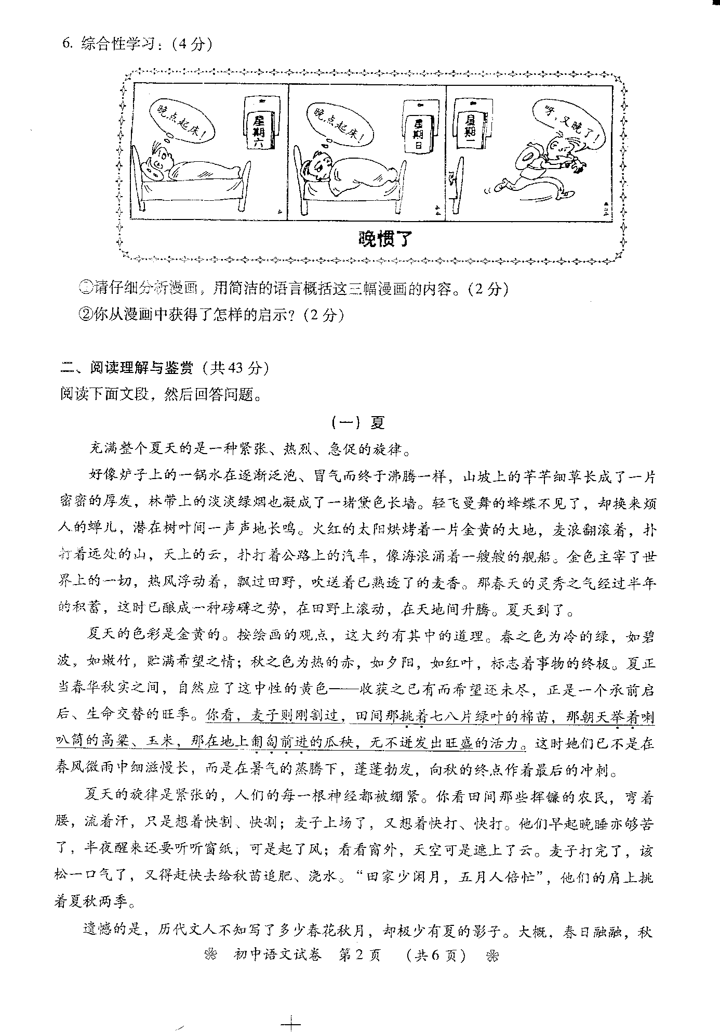
①请仔细分析漫画，用简洁的语言概括这幅漫画的内容。（2分）
②你从漫画中获得了怎样的启示？（2分）

5. 【人生】请结合你所读过的文学名著，完成下列句子。(3分)
读古今中外的名著，不仅可以学到丰富的知识，而且能够了解社会，懂得人生道理。
从吴承恩《西游记》里孙悟空的身上，我们能学到爱憎分明的品格；从老舍《 ① 》里祥子的遭遇中，我们能了解到旧社会的黑暗；从罗贯中《三国演义》里被称为“智多星” ② 的身上，我们能学到忠诚和智慧；从笛福《鲁滨孙漂流记》里鲁滨孙的身上，我们能体会到 ③ 的精神。
6.语文综合性学习。（6分）
今年是农历“兔年”，小组设计了以“兔”为专题的小报，请你参与活动，完成（1）---(3)题。
- 第一板块：兔在中国文字中。
【帮帮你】因为兔有善跑而又爱蹲的双重特性，所以常常被人们用来晓谕事理。人人皆知“龟兔赛跑”，是抓住兔子爱蹲的一面编造出来的。而更多的是说它跑得快的一面，为人熟知的“动如脱兔”、“鸟飞兔走”、“兔起凫举”等等的成语典故，都与兔字的形成有关。
请你通过分析字形，试着推测“逸”字中蕴含的信息。 （2分）
（2）第二板块：兔在中国民俗中。
江浙一带有“走月亮”的风俗，中秋前后的夜晚，妇女皆盛妆出游，笙歌彻夜。走月亮时有“走三桥”的内容，桥连结两岸，象征婴儿由彼岸到此岸越过阴阳界的降生过程。
【帮帮你】《抱朴子》中有“蟾蜍寿三千”、“白兔寿千岁”的说法。玉兔作为月神，兼有生殖神的功能。兔子是繁殖能力极强的哺乳类动物，所以崇尚“多子多福”的中国人认定兔神掌管生殖。
请探究上面材料中江浙一带妇女为什么要“走月亮”？（2分）

（3）第三板块:兔在中国文学中。
请你写出一个与兔有关的神话故事或寓言故事的题目。（2分）

二.现代文阅读：（ 29分 ）
（一）当语言死亡时
陈 赛
①语言濒危是一种全球现象。根据联合国教科文组织最新发布的《濒危语言图谱》，全世界有7000种语言，其中一半以上的语言将在本世纪消亡，80%—90%则在未来的200年灭绝。相比之下，动植物的灭绝速度慢得多。
②语言的消亡速度远远超出人们的想象——平均每隔两个星期就会有一种语言消失，而且悄无声息。
③中国虽然不在语言濒危的热点地带，但中国社会科学院少数民族语言研究所的黄成龙博士介绍说，中国有129种语言，其中一半以上的活力都很低，至少二三十种语言处于濒危状态，比如云南的阿奴语、东北的赫哲语、新疆的塔塔语、甘肃的裕固语、中部的土家语等。
④语言的生命力在于代际的传承，而不在于人数。小的语言可以很有活力，大的语言也可以很脆弱。比如中国有1000万满族人，但能说满语的人如今只剩下100多人，随着最后一批会说满语的老人的死去，满语将彻底死亡。也许它的书面语言还会继续存在，但没有了代际的传承，它只是一个无意义的空壳。
⑤美国语言学家哈里森教授说：“想象一下，如果无缘无故的，鲸要灭绝了，或者金字塔要倒塌了，亚马孙森林被砍伐，人们会非常气愤，并且想尽办法去阻止，因为那些是人类共同的遗产，是肉眼可见的。语言是更加古老、复杂精细的人类财富，每一种语言都是一个结构独特的人类存在方式。每种语言都有无限的表达可能性，无限的搭配可能性，它们的词汇、发音系统和语法，以精妙的结构组合起来，比我们手建的任何建筑更伟大。”
⑥语言的死亡通常有两种方式：第一，说这种语言的人消失了；第二，说这种语言的人放弃了自己的母语，转而使用另一种语言。过去200年间，殖民主义是最大的破坏者，欧洲殖民者在澳大利亚消灭了150多种土著语言，在北美扫荡了300多种土著语言；现在则是全球化，经济和社会的压力逼迫人们从村庄搬到城市，他们的母语时时处在强势语言的压制之下。
⑦据统计，世界80%的人口讲83种主要语言，剩下的6000多种语言，绝大多数从未有过文字记载，没有字典，没有书，你在任何图书馆或者数据库里都找不到它们的资料。一切信息只储存在人们的记忆里，因此尤其脆弱。当我们失去一种语言，同时也失去这种语言中所包含的若干个世纪以来关于时间、季节、天文、地理、海洋生物、医学、植物、历史、神话、音乐，以及种种日常事务的知识和思考，哈里森教授把这些统称为“人类知识库”。
⑧人类学家玛格丽塔·米德，在去世之前谈到她对于这个世界最大的忧虑：“我们的世界将被冲击成同一的、没有任何色彩的地方。人类的全部想象可能要被囚禁在单一的智力和精神形态里。”或许，语言的死亡，最可怕的不在于损失多少历史、文化或者物种的知识，而是我们在某一个早晨醒来时，甚至不记得这个世界曾经有过不一样的可能性。
（选自2010年第2期《读者》，有删改）
7．按要求填空。（3分）
围绕“语言的死亡”，文章从__________________→语言死亡的原因→
→__________________ 四个方面做了说明。
8．请说明语言死亡的根本原因。（3分）

9．第③段中主要运用了什么说明方法？有什么作用？（3分）
10．“剩下的6000多种语言，绝大多数从未有过文字记载”一句中“绝大多数”一词能否去掉？为什么(3分）

11．结合第⑦⑧段，当语言死亡的时候，你会感觉到哪些变化？请写出你的感受。（3分）

（二）古藤
A.翻下来，腾挪上去，再翻下来，再腾挪上去，就像临产前的巨蟒，痛苦地不知如何摆放自己的身体。又似台风中的巨浪，狂躁不安地叠起万般花样。这该是多少藤的纠缠啊！洋洋洒洒不知多少轮回。可主人说这只是一棵藤时，我吃惊了。怎么能是一棵藤呢？但它确实是一棵藤，一棵独立的藤，学名叫“白花鱼藤”，属稀有的物种。
好美的名字，有色有形，诗意盎然。
这棵藤距离何仙姑家庙不远。说它沾了何仙姑的仙气，或何仙姑沾了它的仙气也未可知。《仙佛奇踪》说：何仙姑为广州增城何泰的女儿，生时头顶有六条头发，经常在山谷之中健行如飞。传说武则天曾遣使召见她去宫中，入京的途中何仙姑突然失踪。之后白日生仙。这之后还有人为吕洞宾与何仙姑罩上了感情色彩。说何仙姑成仙返回家乡，在家庙的树林里乘凉，师傅吕洞宾欣然而往，匆忙间用神仙拐杖叉住了何仙姑的绿丝带，何仙姑掩面飞往天庭，吕洞宾丢掉拐杖去追何仙姑。于是，仙姑的绿丝带化作了盘龙古藤，吕洞宾的神仙拐杖也变成了支撑古藤的大树。当然这只是传说，但我仍然会恍惚间把这藤想成是何仙姑长长的六条头发。
我敬慕地站立着，品读着这棵意象万千的古藤。
它一定受过无尽的苦痛。风雨剥蚀过它，雷电轰击过它，战火遭历过它，它依附的大树，长大，长高，长老，直到一个夜晚轰然倒塌。那伤感的声音，把一棵藤的后半生弄得不知所措。现在那棵树只剩下一段冒出地表的枯树桩。
藤，身子一半已朽，一些枝条乱于风中。
藤，要么死亡，要么活着。
无有依托就不再存有想法，就像失去娘的孩子，自己为自己做桩，自己为自己相绕，直立而起，倒下，再直立。藤留下坚毅、痛苦、挣扎的过程。1300年风霜雨雪，把它变成根，变成树，变成精。
B.藤，木的典范、水土的凝铸、生命的阐述。像不羁的狂草，有重笔有轻染，有淋漓的汁点。
因而也就想到，一位90高龄书家出席一个集会，有人上前搀扶说，您老气色不错啊。老人说，色没有了，气还有。而看这藤，乃真气色。据悉，藤依然6月开花如瑞雪，而后还结果，花开季节，芬芳遍地，香气袭人。那该是多么迷人的意境啊！
人其实同藤一样，从一点点爬起，活得不知有多艰难。要依靠亲人，依靠师长，依靠领导，依靠社会。要学着做人，学着生活，学着应付，学着面对。
见过一些社会底层的老人，这些人多是农家人，田间里辛劳一生，慢慢地累弯了腰，在墙角路边聊度余生，那腰也就更像一棵藤。我还在医院里看到一个老态女子，弯了的腰使头几乎垂于地面，走路时双手撑在脚上，脚挪手也挪，身子像个甲壳虫。如果不是住进了产房，你几乎忽略了她是一个女人。可她确确实实地生出了一个孩子，成为一个母亲，那是个大胖小子呢。这个枯藤一般瘦弱的女人，总是弯曲着身子，幸福地搂着她的白胖的儿子，那是她身上滋长出的嫩芽，是她生命的又一次接续。她不需要谁的同情与搀扶，她诠释了一个生命。
我们试图找到白花鱼藤的起点与终点。很多的人绕来绕去，终不得结论。它没有根吗？没有头吗？也许真的就找不到答案了，它不再靠根活着，不再靠头伸展，只要生命在体内一息尚存，就以藤的个性，滋生、蔓延、上升、翻腾。
很多人开始同这棵藤照相合影，但总是找不到合适的角度，它真不同于一棵树、一束花。有的干脆坐在了它弯曲的躯干上，于是又有一些人坐着或趴上去，我真担心它那枯老的身子会突然颓毁。但藤承受住了，为了我们的某种满足。
我们热热闹闹地走后，它还将留在那里，守着它的岁月，守着它的孤独。当然也守着倔强的形象，被人凝注，被人思索，被人景仰。

12. “我敬慕地站立着，品读着这棵意象万千的古藤。”在文中作者主要“品读”了古藤哪些意象?(3分)

13.联系上下文，说说“可主人说这只是一棵藤时，我吃惊了”，“我”“吃惊”的真正原因是什么？ (3分)

14.本文有很多精彩的句子，请在画线的A、B两处选择一句作点评。(4分)

15.本文主要采用了托物言志的写法。你能说说作者通过古藤的形象表现怎样的思想感情？(4分)

三、古诗文阅读（27分）
（一）同儿辈赋未开海棠 （4分）
元好问
枝间新绿一重重，小蕾深藏数点红。
爱惜芳心莫轻吐，且教桃李闹春风。
16.前两句写出了“海棠树”怎样的特点?（2分）

17.“借花说理”是这首诗的一大特色。作者要告诫儿辈们什么道理？（2分）

（二）马说 （15分）
世有伯乐，然后有千里马。千里马常有，而伯乐不常有。故虽有名马，祗辱于奴隶人之手，骈死于槽枥之间，不以千里称也。
马之千里者，一食或尽粟一石。食马者不知其能千里而食也。是马也，虽有千里之能，食不饱，力不足，才美不外见，且欲与常马等不可得，安求其能千里也？
策之不以其道，食之不能尽其材，鸣之而不能通其意，执策而临之，曰：“天下无马！”呜呼！其真无马邪？其真不知马也。

18．解释下列加点的字。（4分）
祗辱于奴隶人之手 骈死于槽枥之间
才美不外见 且欲与常马等不可得
19. 下面加点“以”字的意思和用法与“策之不以其道”一句相同的一项是（ ）（2分）
A、 徐喷以烟 B、以丛草为林 C、以是人多以书假余 D、不以物喜，不以己悲
20.翻译下面句子：（3分）
其真无马邪？其真不知马也。

21.作者借“千里马”的遭遇，寄托了怎样的思想感情? 请简要回答。（3分）[来源:学&科&网Z&X&X&K]

22、如果想成为“千里马”，你认为最需要的主观和客观条件分别是什么？（3分）

（三）愚人食盐 （8分）
昔有愚人，至于他家。主人与食，嫌淡无味。主人闻已，更为益盐。既得盐美，便自念言：“所以美者，缘有盐故。少有尚尔，况复多也。”愚人无智，便空食盐。食已口爽，返为其患。
（选自《百喻经》）
23.解释下列句中加点的词：（4分）
①昔有愚人 ②既得盐美 ③少有尚尔 ④返为其患
24.翻译下面句子。（2分）
主人闻已，更为益盐。

25.这则短文的寓意是（2分）

四、写作（60分）
26.根据要求作文。
一次争吵、一次误会、一番内心挣扎、一种牵挂思念……生活中，常有那么一次经历，让我们或伤心难过，或温暖感动，或歉疚悔悟，或欲诉难言……内心久久不能平静，以致辗转难眠。
请以“今夜无眠”为题写一篇文章。
要求：①文体自选。
②字数不少于600字（诗歌不少于20行）。
③文中不得出现真实的地名、校名、人名。
学校________________ 姓名______________ 考号_____________ 班级______________
温州市直十校联盟2011年九年级语文学科答案
一、语文知识积累与运用（29分）
1（4分）熏 匪 礡 巅
2（3分）B
3（9分）（1）学而不思则罔（2）受任于败军之际，奉命于危难之间（3）海日生残夜（4）似曾相识燕归来（5）海内存知己，天涯若比邻。长风破浪会有时，直挂云帆济沧海
4．（4分）（1）XX学生因双休日养成了睡懒觉的习惯，结果导致上学期间也因睡懒觉而迟到。（2）习惯是养成的，坏习惯一旦养成，就难以改变。（针对漫画内容，言之有理即可酌情给分）
5.（3分） ①骆驼祥子 ②诸葛亮 ③创新、开拓、顽强不屈等（每空1分）
6（6分）（1）它是由兔字加上走之旁组成的，是对兔逃遁的强调，都是逃避、散佚、失落的意思（2）希望健康长寿，希望多福多子（3）嫦娥奔月，守株待兔，白兔与月亮等。
二、现代文阅读（29分）
（1）
7. 语言死亡的现象 语言死亡的方式 语言死亡的后果（3分）
8. 语言死亡的根本原因在于没有了代际传承。（3分）
9. 举例子、列数字。准确具体地说明了语言的濒危现象。（3分）
10. 不能去掉。用了“绝大多数”表明还有少数是有文字记载的。去掉后，就不能准确、严谨地表达这一意思。（3分）
11.示例：世界同一的，没有任何色彩，想象力被囚禁，世界不再丰富多彩。（言之有据有理即可）（3分）
（2）
12.①古藤的坚毅、痛苦、挣扎②如古藤一样开花结果迷人意境的老人③如古藤一样活得艰难的人（社会底层的老人，老态女子）（3分）
13. 作者原以为许多棵的相互缠绕依附会有如此繁茂的生命景象，而当主人说只是一棵藤的生命景观时，作者难以置信，所以吃惊。（或者因为一棵独立的藤没有依托，“自己为自己做桩，自己为自己相绕，直立而起，倒下，再直立”顽强地生存上千年。）（3分）
14. （4分）A．用“翻”“腾挪”“再翻”“再腾挪”“摆放”等词语生动形象，再加上贴切的比喻，描写出了一棵古藤的形象，表达作者喜爱之情。
B．运用短语式的句子，精炼有力，重点突出，同时连用比喻，生动形象，在这里还承上启下的作用。
15. 借用古藤的描写表达了作者对生命的深刻思考和对坚强、独立，历尽苦难而不屈的生命的敬重之情。（3分）
三、古诗文阅读（27分）
（一）（2分）16.枝叶繁茂，新叶翠微；含苞欲放
17. （2分）作者以一首海棠诗暗示、告诫自己的儿女们要像海棠一样不要轻易的显露自己的芳心，而保持自己的心的纯洁。
（二）
18. （4分） (1)只是 (2)两马并驾，一起 (3)“见”通“现” (4) 尚且
19. （2分） A
20. （3分）难道真的没有马吗?其实是真的不识千里马啊！
21.寄托作者怀才不遇之情和对统治者埋没摧残人才的愤懑和控诉。（3分）
22. （3分）主观条件：把握机遇，自强不息；
客观条件:适合成长的环境，有识才、爱才、用才的伯乐。
（三）（8分）
23．（4分）（1）从前 （2） 已经（3）尚且（4）同“反”，反而
24．（2分）主人听了，再给他加些盐。
25．（2分）任何事物，超过一定的限度，好事便会变成坏事。
四、按照中考标准
一类卷（60—55分）：符合题意，立意深刻、新颖，中心突出；有真情实感；内容充实，选材有个性；结构合理，思路清晰；表达恰当，语言流畅，有文采。
二类卷（54—48分）：符合题意，立意正确，中心明确；有真情实感；内容较具体；结构完整，思路较清晰；表达基本恰当，语言通顺。
三类卷（47—42分）：基本符合题意，中心基本明确；有一定内容；结构较完整；语言基本通顺。
四类卷（41—36分）：基本符合题意，中心欠明确；内容空泛；结构欠完整；语言欠通顺。
五类卷（36分以下）：有以下情况之一者，判为五类卷：①文不对题或内容有严重错误；②文理不通，结构混乱；③文不成篇，字数不足300。

------密--------------封--------------线------------------------密--------------封--------------线------------------------密--------------封--------------线-------------------------------------------------------------------------------------------------------------------------------------------------

